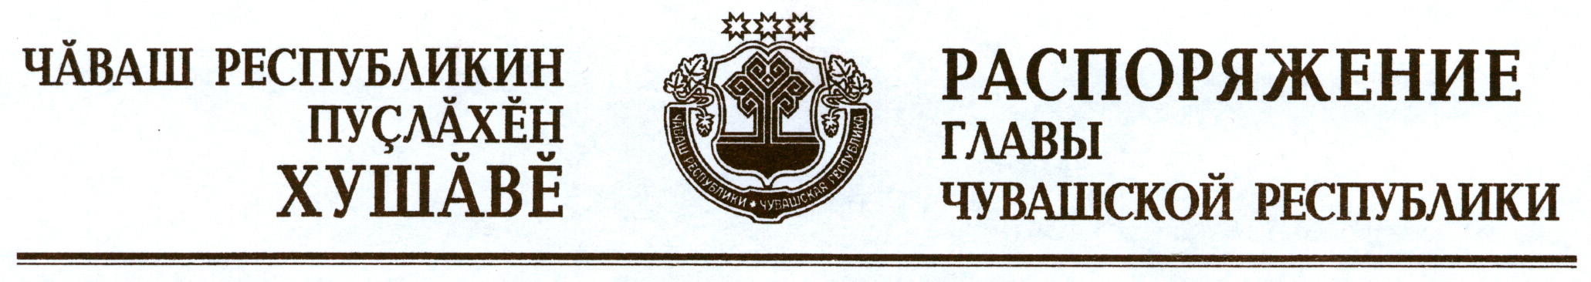

В соответствии с Законом Российской Федерации «О ветеринарии» и на основании представления руководителя Государственной ветеринарной службы Чувашской Республики – главного государственного ветеринарного инспектора Чувашской Республики в целях ликвидации очага бешенства животных и недопущения распространения заболевания на территории Чувашской Республики:
1. Установить ограничительные мероприятия (карантин) по бешенству на личном подворье Кириллова Льва Кирилловича, проживающего по адресу: Чувашская Республика, Ядринский район, д. Ванькино, ул. Мира, д. 20, с 13 июня 2012 г. до истечения двух месяцев со дня последнего случая заболевания животных бешенством на данном личном подворье.
2. Запретить на период карантина мероприятия, связанные с перемещением животных, продуктов животноводства, кормов и кормовых добавок с личного подворья Кириллова Л.К.
3. Государственной ветеринарной службе Чувашской Республики разработать и утвердить комплексный план мероприятий по ликвидации очага бешенства.
4. Контроль за исполнением настоящего распоряжения возложить на Государственную ветеринарную службу Чувашской Республики.

Глава
Чувашской Республики – М.Игнатьев

г. Чебоксары
13 июня 2012 года
№ 129-рг

